МАСТЕР – КЛАСС
Тема: «Песочная терапия в развитии речи детей»
Наилучшая для малыша та игрушка, которую он может заставить по-разному изменяться; для маленьких детей наилучшая игрушка – это куча песка».
К. Д. Ушинский

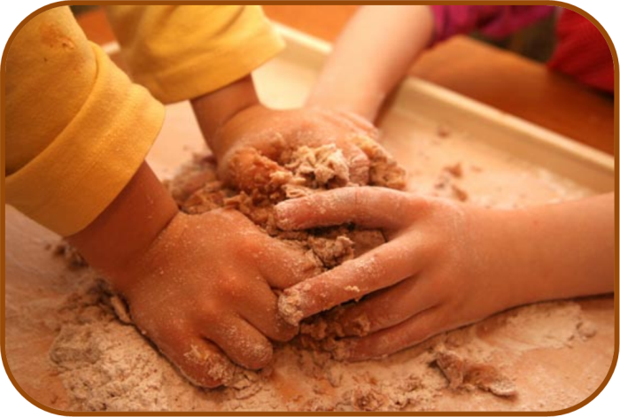
Место проведения: МКДОУ ДС№60
Дата проведения; 15.02.2017г.
Работа по развитию речи у детей предполагает 3 этапа:
1 этап:
Знакомство с песочной страной
Цели:
пробуждение интереса к занятиям с песком;
знакомство детей с правилами поведения в песочнице.
развитие моторики рук, тонких тактильных ощущений
2 этап:
Путешествие по песочной стране
Цели:
развитие познавательных процессов;
развитие речи, памяти, мышления;
совершенствование координации движений, мелкой моторики, ориентации в пространстве.
3 этап:
В царстве песочной грамоты
Цели:
развитие диафрагмального дыхания;
развитие артикуляции;
автоматизация звуков в речи;
развитие фонематического слуха и восприятия;
коррекция лексико-грамматических нарушений речи;
развитие связной речи детей, обучение рассказыванию
проговаривание действий с песком.
Игры на развитие мелкой моторики.
1. блок. Развитие мелкой моторики.
- рисование на сухом, затем сыром песке пальцами, ладонями, ребром ладони, предметами,
- рисование предметное, сюжетное, по замыслу, образцу, словесной инструкции,
- в быстром и медленном темпе,
- графические слуховые диктанты,
- составление мозаики, коллажа,
- штриховка
2. блок. Развитие координации движений пальцев рук.
- комплексы со стихотворным текстом,
- по словесной инструкции,
- выполняемые под счёт, звуковой сигнал,
- по карточкам-схемам,
- «песочные часы».
- сжимание и разжимание кулачков вверх и вниз ладонями, ребром,
- поочерёдное сгибание и разгибание пальцев сначала правой, затем левой руки, обеих рук,
- упражнения по карточкам-схемам,
- «песочные секретики»
3. блок. Развитие тактильно-кинестетического праксиса.
- тактильные упражнения с песком: сухой -мокрый, гладкий- шероховатый, холодный- горячий ,
- зрительно- тактильное обследование: поглаживание, похлопывание, пощипывание,
- поиск предметов, спрятанных в песке,
- закапывание игрушек, картинок в песок.

